Východisková kapitola

V tejto kapitole sa zoznámime s edukačným softvérom pre deti. Pozrieme sa na jeho základné vlastnosti a požiadavky, ktoré je nutné pri vývoji dodržať. Ďalej si detailnejšie rozoberieme Hejného metódu a priblížime si jej kľúčové princípy. Objasníme si prostredie stovkovej tabuľky a v závere si ukážeme podobné bakalárske práce, ktoré pri tvorbe implementovali Hejného metódu.

Edukačný softvér

V dnešnej dobe sú digitálne technológie neoddeliteľnou súčasťou nášho života. Stávajú sa čoraz dokonalejšie, aby nám čo najviac uľahčili a spríjemnili akýkoľvek aspekt života. V poslednom období si tento trend začínajú všímať, či už školské zariadenia alebo aj samotní učitelia. Svojím žiakom sa snažia vyučovanie čo najviac zefektívniť a obohatiť modernými princípmi vyučovania, ktoré im umožňujú využívanie širokého spektra rôznych druhov edukačných softvérov.
Za pedagogický (či edukačný) softvér považujeme taký softvérový prostriedok, ktorý sa cieľavedome používa na podporu učenia a učenia sa[1]. Edukačný softvér dáva žiakom lepšie možnosti precvičovania učiva, ponúka priestor k individuálnemu prístupu ku každému žiakovi a v neposlednom rade nahrádza veľké množstvo učebných pomôcok, ktoré by inak v takom množstve nemohli byť poskytnuté všetkým žiakom[2].
Vďaka edukačným softvérom dokážu učitelia simulovať procesy, ktoré sú inak ťažko opísateľné slovami. Nastaviť každému žiakovi vlastné a individuálne tempo, ktoré mu zabezpečí rýchlejšie napredovanie v danej problematike. Samotné edukačné softvéry sú tvorené tak, aby žiaka čo najviac motivovali objavovať a učiť sa[2].
Na kvalitný edukačný softvér sa môžeme pozerať ako na múdry „papier“ (na ploche obrazovky), ktorý nám pomáha experimentovať, manipulovať s objektami, aktívne objavovať vzťahy a zákonitosti, skúmať a konštruovať [1]. Pri jeho vývoji je potrebné dodržiavať určité požiadavky, ktoré nám zabezpečia kvalitu daného softvéru[3]:
    - Edukačný softvér má byť stabilný a poskytovať používateľom vysoký technický, technologický a používateľský komfort.
    - Prezentovaný digitálny obsah má dôkladne, metodicky správne, kvalitne a podrobne mapovať danú problematiku, zohľadňovať pedagogicko-psychologické aspekty učenia sa, rešpektovať učebné osnovy a využívať najmodernejšie technológie spracovania informácií.
    - Ovládanie edukačného softvérového produktu má byť jednoduché a intuitívne. Používateľské grafické rozhranie musí byť prehľadné a zvolené nástroje na ovládanie softvéru jasné a zrozumiteľné.
    - Digitálny obsah má byť otvorený, ponúkať rôzne interaktívne edukačné aktivity podporujúce učenie a poznávanie, poskytovať spätnú väzbu a v maximálnej možnej miere využívať vizualizáciu a multimédiá.
    - Edukačný softvér (komplexné vzdelávacie prostredie, applet, softvérový modul alebo doplnok) musia dopĺňať rôzne podporné didaktické materiály, pracovné listy, metodické príručky, ako s jeho digitálnym obsahom správne (primerane a vhodne) pracovať a zmysluplne ho používať vo vyučovaní.

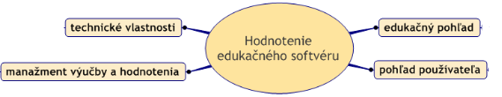
Obr. 1 Hodnotenie edukačného softvéru

Hejného metóda

Ak by sme sa dnešných detí opýtali na ich najmenej obľúbený predmet, tak by vo väčšine odpovedí figurovala matematika. Matematika si za roky školstva prešla rôznymi zmenami, či už ide o úpravu osnov alebo množstva učiva. Avšak samotná podstata a princíp učenia ostal po celé roky nezmenený. Súčasne hodiny matematiky sú založené na pamätaní si postupov a vzorcov, ktoré sa deti mechanicky učia. Táto forma učenia vyvoláva vo väčšine žiakoch strach a odpor k matematike, následkom čoho ju berú ako otravnú povinnosť, ktorou si musia prejsť[4].
Nad riešením daných problémov sa zamýšľalo už viacero ľudí, medzi ktorých môžeme zaradiť aj matematika Milana Hejného. Ten sa v roku 1974 rozhodol, svojho syna začať učiť vlastnými postupmi. Počas rokov sa mu za pomoci niekoľkých spolupracovníkov podarilo publikovať ucelené myšlienky novej metódy, ktorá neskôr dostala názov Hejného metóda[5].
Hejného metóda je postavená na rešpektovaní dvanástich princípov, ktoré v žiakoch budujú schopnosť kritický myslieť, analyzovať rôzne problémové situácie a hľadať nové riešenia, či už samostatne alebo v tíme. [6] Milan Hejný na jednej zo svojich prednášok povedal: „Vysvetľujeme, poučujeme a deti nútime reprodukovať a imitovať nás samých. Žiaci sú schopní vymyslieť celú matematiku sami, tým že dostanú úlohu, riešia ju a diskutujú o nej, teda sa v ich hlavách tvoria určité logické schémy a nie pravidlá.“ [4]

12. kľúčových princípov Hejného metódy:

Táto podkapitola je spracovaná podľa [4,5,6].

- Budovanie schém – dieťa vie aj to, čo sme ho neučili. Dieťa má v hlave veľké množstvo informácií, ktoré ale nevie okamžite použiť. Na ich uvedomenie využije práve nejaký typ schémy. Schéma je súhrn poprepájaných informácií týkajúcich sa známeho prostredia. Napríklad ak dieťaťu položíme otázku koľko okien sa nachádza u neho doma. Okamžite nám odpoveď nepovie, avšak pri zamyslení a predstavení si vlastného bytu, nám po chvíli povie celkom jednoznačnú odpoveď. Súbor takýchto informácii môžeme nazvať schémou domova.

- Práca v prostrediach – Učíme sa opakovanou návštevou. Dieťa sa vie na úlohu sústrediť najlepšie vtedy, ak dobre pozná prostredie, v ktorom ju rieši. Hejného metóda obsahuje približne 25 prostredí, ktoré sú navrhnuté tak, aby zachytili rôzne typy premýšľania u detí. Ak dáme dieťaťu príklad nadväzujúci na rovnakú schému ale v rôznych prostrediach, dokážme si tým overiť správnosť pochopenia danej schémy.

- Prelínanie tém – Matematické zákonitosti neizolujeme. V Hejného metóde sa na vyučovanie matematiky pozeráme z úplne iného pohľadu. Dieťaťu informácie nehovoríme priamo cez fakty alebo poučky. Namiesto toho sa ich snažíme podať cez schémy, ktoré sú dieťaťu dobre známe.

- Rozvoj osobnosti – Podporujeme samostatné uvažovanie detí. Jednou z najdôležitejších myšlienok Hejného metódy je naučiť deti argumentovať, vyhodnocovať informácie a vedieť o nich diskutovať. Je dôležité, aby si dieťa vedelo na základe úsudku vytvoriť vlastný názor ale taktiež prijať a rešpektovať odlišný. V dieťati týmto budujeme základy sociálneho a morálneho správania.

- Skutočná motivácia – Keď "neviem" a "chcem vedieť". Úlohy využívajúce Hejného metódu by mali byť spracované tak, aby dieťa ich riešenie bavilo. Správna motivácia je tá, ktorá vychádza z vnútra a nemusí byť vynucovaná. Dieťa by malo na správne riešenie prísť vlastnou alebo kolektívnou snahou.

- Reálne skúsenosti – Staviame na vlastných zážitkoch dieťaťa. Pri práci s dieťaťom sa snažíme, čo najviac využívať jeho doterajšie skúsenosti, ktoré mu výrazne uľahčia dôjsť k všeobecnému úsudku.

- Radosť z matematiky – Výrazne pomáha pri ďalšej výučbe. Jednou z najlepších odmien aké môže žiak dostať je pochvala a uznanie či už od učiteľa alebo spolužiakov. Žiak má radosť z vlastných pokrokov, ktoré ho následne ďalej motivujú a dodávajú mu odhodlanie aj do budúcich výziev.

- Vlastný poznatok – Má väčšiu váhu než ten prevzatý. Počas riešenia úloh necháva učiteľ žiakov, nech na odpoveď prídu sami. Ak napríklad necháme žiaka poskladať trojuholník z drievok, zoberie postupne jedno, druhé, až dokým nezistí, že pri troch drievkach došiel k odpovedi. Ak mu zadáme úlohu vytvoriť väčší trojuholník, zoberie postupne, štvrté, piate a pri šiestom opäť zistí, že dospel k odpovedi. Takýmto postupom nechávame dieťa hľadať vlastné súvislosti a vytvárať vlastné poznatky.

- Rola učiteľa – Sprievodca a moderátor diskusií. Rolou učiteľa na klasickej hodine matematiky je byť autoritou, ktorá prednáša a opisuje nové učivo. V Hejného metóde má učiteľ úplne odlišnú rolu. Vysvetľovanie a premýšľanie necháva na žiakoch, kým on sám sa snaží byť akýmsi sprievodcom a moderátorom diskusie, ktorý ju usmerňuje správnym smerom.

- Práca s chybou – Predchádzame zbytočnému strachu detí. Chyby sú bežnou súčasťou našich životov a vedia nám poskytnúť najlepšiu skúsenosť. Taktiež aj Hejného metóda využíva chyby ako prostriedok učenia a zdokonaľovania sa. Učitelia chyby u detí podporujú a nechávajú ich samé na chybu prísť a vysvetliť ju.

- Primerané výzvy - Pre každé dieťa zvlášť podľa jeho úrovne. Úlohy využívajúce Hejného metódu sú navrhnuté tak, aby boli rôznych obťažností. To zabezpečí, že sa aj slabším žiakom podarí nejaký príklad vyriešiť. Na druhu stranu tým šikovnejším predkladáme stále nové výzvy, ktoré ich majú neustále motivovať.

- Podpora spolupráce – Poznatky sa rodia vďaka diskusii. Nikto nie sme rovnakí a každému z nás vyhovuje niečo iné. Rovnaké pravidlo, by sme mohli použiť aj pri vyučovaní. Niektorým žiakom vyhovuje práca v dvojiciach či skupinách, iným zas radi pracujú samostatne. Konečný výsledok úlohy sa však rodí na základe spolupráce všetkých. Žiaci o danom výsledku navzájom diskutujú, vysvetľujú si, ako sa k danému výsledku dopracovali a neustále premýšľajú o svojich postupoch riešenia.

Prostredie stovková tabuľka

Hejného metóda využíva pri svojej výučbe rôzne prostredia(autobus, geodoska, výstavisko, hady,...). Jedným z týchto prostredí je taktiež stovková tabuľka. Prostredie stovková tabuľka je tabuľka rozdelená na sto políčok, umiestnených do mriežky 10x10 s číslami od 1 do 100.
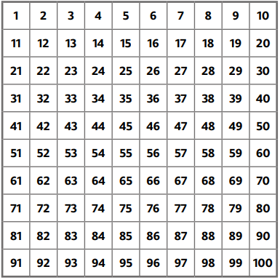
Obr2. Stovková tabuľka 1-100

Stovková tabuľka je aritmetické prostredie, ktoré vďaka organizácii čísel do štvorcovej tabuľky, poskytuje žiakom lepší prehľad o závislostiach medzi číslami(nad číslom je hodnota -10, pod číslom +10, vľavo -1, vpravo +1). Jej základnou úlohou je precvičenie aritmetických operácii. Naviac, pri dlhšom používaní v nej žiaci postupne začínajú objavovať násobky a súvislosti medzi spoločnými násobkami(2 ,3, 6, ...), taktiež narazia na rovnice, postupnosti a celkovo im pomôže lepšie pochopiť princíp desiatkovej sústavy[7].

Variácie stovkovej tabuľky
Vo vyučovacom procese Hejného metódy je najčastejšie používaná, už vyššie opísaná stovková tabuľka 1-100. Existujú ale aj iné typy stovkových tabuliek, napríklad tabuľka 0-99. Jej výhodou oproti stovkovej tabuľke 1-100 je, že všetky čísla v jednom rade začínajú rovnakou číslovkou(s výnimkou prvého riadku), čo môže deťom pripadať ako logickejšie. Tabuľky 0-99 a 1-100 sú určené pre žiakov vyšších ročníkov(5, 6, 7, ...), avšak ak tabuľku trochu upravíme, dokážeme na nej deti učiť aj základným počtom sčítania a násobenia. Na to nám slúži tabuľka sčítania a tabuľka násobenia.

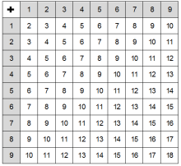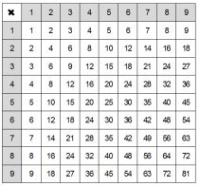
Obr 3. stovková tabuľka sčítania a násobenia

Tabuľka sčítania obsahuje v ľavom hornom rohu znak sčítania, ktorý nám hovorí, že hodnoty v tabuľke sú výsledkom sčítania ich záhlaví. Tabuľka násobenia funguje na rovnakom princípe ako tabuľka sčítania s tým rozdielom, že sa v nej namiesto operácie sčítania používa operácia násobenia. Za spomenutie stojí taktiež tabuľka 1-120, ktorú sa rozhodli niektorý učitelia využívať z dôvodu, že veľa detí sa na tabuľke naučí počítať a pracovať s číslami do 100 ale nevedia čo pokračuje po čísle 100[8].

Existujúce riešenia prostredia stovková tabuľka

Pomôcky požívané pri výučbe stovkovou tabuľkou by sme mohli rozdeliť do dvoch kategórií, na hardvérové a softvérové riešenia. Medzi hardvérové riešenia môžeme zaradiť drevenú tabuľku, do ktorej je možné uložiť sto štvorčekov alebo najbežnejšie využívanú pomôcku, papier.

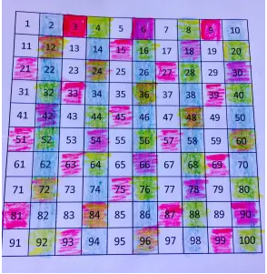
Obr 4. Stovková tabuľka z papiera

Papierová tabuľka je veľmi často využívaná na vyučovacích hodinách. Ide o lacnú variantu, ktorá žiakovi ponúka bezprostrednú interakciu s tabuľkou. Jej veľkou výhodou je, že ju je možné poskytnúť každému žiakovi samostatne, avšak hneď po prvých úlohách, prichádzame na jej hlavný nedostatok. Tabuľka začne byť príliš rýchlo neprehľadná a nemožno ju použiť v nasledujúcich úlohách. Je nutné poskytnúť žiakom nové tabuľky, aby v nich použité tabuľky nevzbudzovali zmätok.
Koncept papierovej tabuľky vieme odkopírovať a požiť ho pri vytvorení softvérového riešenia. Výhodou softvérového riešenia je možnosť vyčistenia tabuľky. To nám vyrieši najväčší problém papierovej tabuľky, kedy bolo po pár úlohách potrebné poskytnúť žiakom novú tabuľku. Jedno takéto riešenie sa mi podarilo nájsť na stránke: https://www.abcya.com/games/interactive_100_number_chart

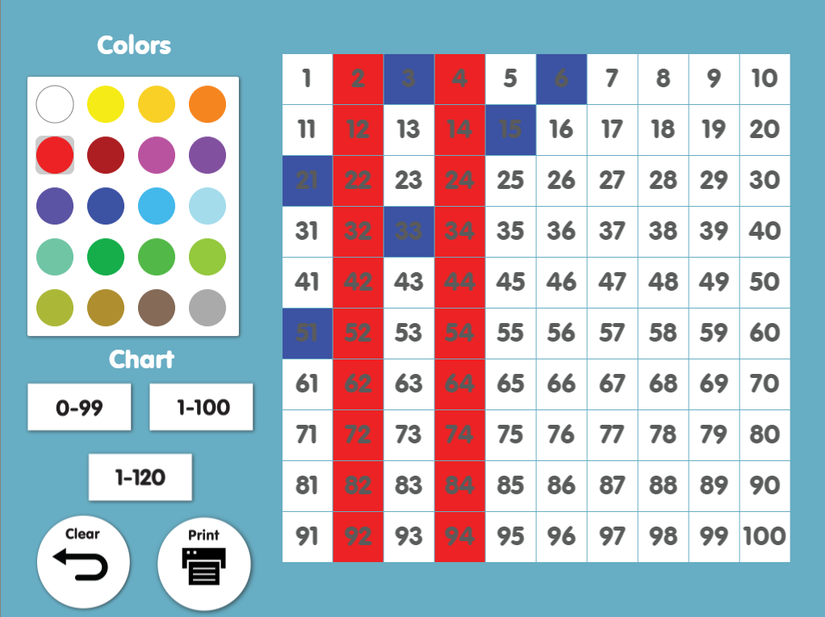
Obr. 5 softvérové riešenie stovkovej tabuľky

Napriek pozitívnej možnosti čistenia tabuľky, nie je ani toto softvérové riešenie dokonalé. Každé políčko môže v danom riešení obsahovať len jednu farbu, čo žiakom sťaží objavenie súvislostí medzi rovnakými násobkami tabuľky. Taktiež toto riešenie neobsahuje žiadnu možnosť farbenia viacerých políčok naraz alebo jedným ťahom.
Pravdepodobne najväčšou stránkou využívajúcou Hejného metódu v softvérových riešeniach je https://www.matika.in . Môžeme na nej nájsť množstvo prostredí pre rôzne ročníky. S pribúdajúcim ročníkom sa taktiež zvyšuje obťažnosť úloh v daných prostrediach. Na stránke nájdeme aj úlohy pre prostredie stovková tabuľka, ktoré autori navrhli pre 6. a 7. ročník základných škôl. Stránka nám ponúkne dva typy výpočtových úloh. V prvom type je potrebné vypočítať výsledok sčítania dvoch alebo troch čísel(závisí to od obťažnosti), zatiaľ čo druhý typ úlohy má tvar rovnice, kde žiak vidí výsledok, ale musí nájsť číslo, z ktorého dostane určený výsledok. Samotná stránka má navrhnuté príjemne grafické rozhranie, no predsa som pri prostredí stovkovej tabuľky narazil na zopár nedostatkov. Ako prvý by som spomenul samotný počet typov príkladov. Prvé dva typy sú v danom prostredí veľmi výstižne, avšak po chvíli vás neustále opakujúce sa dva typy príkladov prestanú baviť. Ďalším nedostatkom je prevedenie samotných typov príkladov, ktoré vo mne vzbudzuje skôr pocit formy nejakého testu ako zábavnej softvérovej aplikácie. Ako posledný nedostatok by som vypichol využitie samotnej stovkovej tabuľky. Stránka využíva tabuľku iba ako ilustračnú pomôcku bez možnosti jej úprav alebo prác na nej.

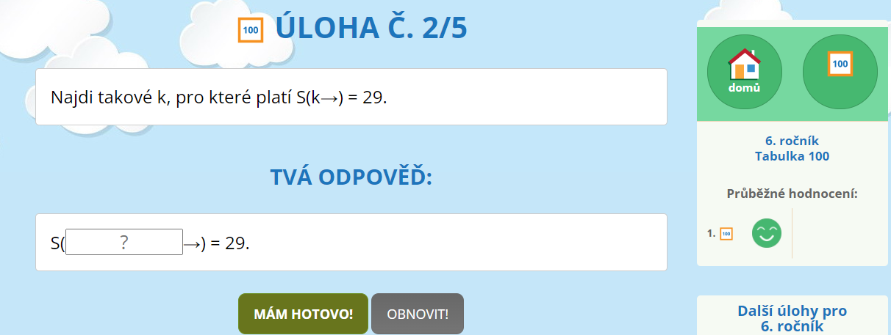
Obr6. Prostredie stovková tabuľka na stránke matika.in

Predchádzajúce bakalárske práce na tému Hejného metódy

Na tému Hejného metódy a jej využitia v prostrediach vzniklo v posledných rokoch niekoľko bakalárskych prác. Dané bakalárske práce sú kvalitne spracované a prinášajú vecné poznatky a pripomienky z tvorby softvérových riešení. Môžeme preto dané bakalárske práce brať ako inšpiráciu pre naše riešenie. Predstavíme si dve najnovšie práce, ktoré vznikli minulý rok.

Prostredie výstavisko

Toto softvérové riešenie je výsledkom bakalárskej práce Adama Olšakovského z roku 2021[9]. Úlohy v aplikácií sú zamerané na získanie skúsenosti s číselnými radmi a taktiež deťom zlepšuje orientáciu v rovine. Dieťa sa počas prechádzania úloh snaží prísť na čo najlogickejšiu stratégiu, ktorá v ňom postupne zlepšuje predvídanie.
Aplikácia má príjemné grafické prostredie, ktoré je spracované moderne a nanajvýš intuitívne. Prostredie je rozdelené do piatich úrovní, v ktorých sa postupne zvyšuje gradácia úloh. Cieľom v úlohách je zoradiť čísla do štvorcovej siete tak, aby na seba postupne nadväzovali.

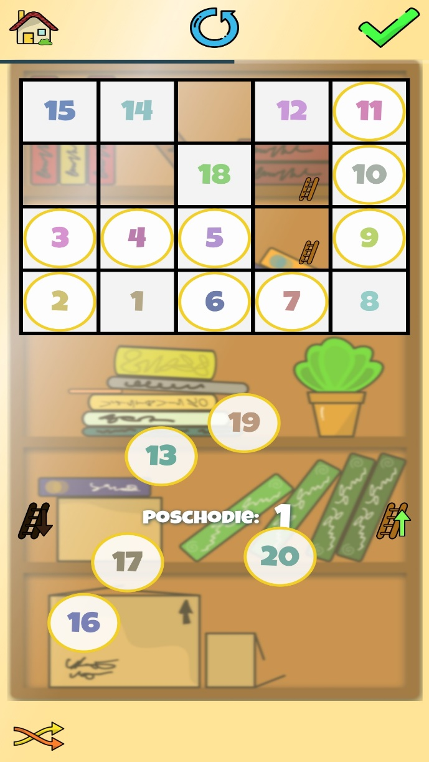
Obr 7. Prostredie výstavisko

Prostredie drievka

Daná aplikácia vznikla ako súčasť bakalárskej práce Marie Pikuleva z roku 2021[10]. Prostredie drievka je geometrické prostredie, v ktorom dieťa postupne spoznáva geometrické tvary a ich vlastnosti. V priebehu úloh bližšie analyzuje základné geometrické tvary(štvorec, obdĺžnik, trojuholník) a sám pri tom prichádza na ich vlastnosti ako napríklad počet hrán, vrcholov alebo samotná veľkosť daného tvaru.
Aplikácia je rozvrhnutá do piatich odlišných úrovní, ktorým sa prirodzene sťažuje obťažnosť. V úvodných dvoch leveloch sa žiak zoznamuje s prostredím, s jeho funkcionalitou a ovládaním. V nasledujúcich leveloch žiak začína pracovať s danými geometrickými útvarmi a spoznáva ich vlastnosti. Napríklad zistí, že spojením troch menších trojuholníkov dokáže vytvoriť ďalší, väčší trojuholník. To žiakovi pomáha v rozvoji vzťahového myslenia.
Aplikácia ma pomerne prijemne grafické prostredie, ktorého dojem však ruší nezakrytá horná lišta. Taktiež sa občas stáva, že pri práci s farebnými drievkami sa nepodarí vždy vybrať správnu farbu. Dané riešenie je inak veľmi prijemne a intuitívne spracované.

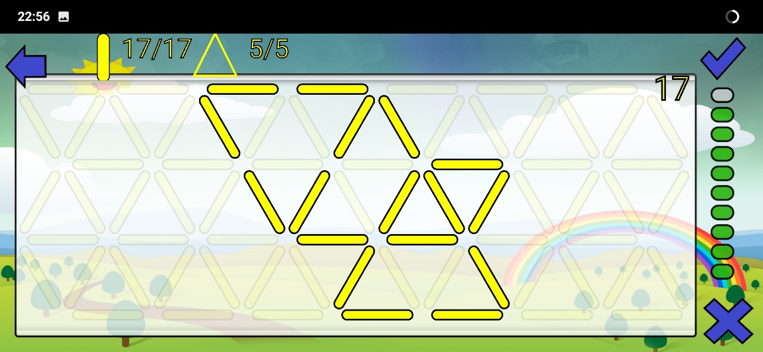
Obr 8. Prostredie drievka

Zdroje

[1] VIRTUAL LAB, Premeny triedy. [online]. Dostupné na:
https://www.virtual-lab.sk/claroline/claroline/backends/download.php?url=L1ByZW1lbmFfdHJpZWR5XzIucGRm&cidReset=true&cidReq=M_DT [27.01.2022].

[2] RNDr. Jozef Krnáč, UMB v Banskej Bystrici PaedDr. Miloslava Sudolská, PhD., UMB v Banskej Bystrici Doc. Ing. Ľudovít Trajteľ, PhD., UMB v Banskej Bystrici, Učiteľ s kompetenciami programátora. [online]. Dostupné na:
https://www.statpedu.sk/files/sk/o-organizacii/projekty/projekt-dvui/publikacie/ucitel_s_kompetenciami_programatora.pdf
[27.01.2022].

[3] Evaluedu, Koncepcia hodnotenia kvality edukačných technológií. [online]. Dostupné na:
https://www.evaluedu.sk/sk/home/hodnotenie/
[27.01.2022].

[4] PÚPAVOVÁ M., Hejného metóda: Matematika môže deti naozaj baviť. [online]. Dostupné na:
https://eduworld.sk/cd/martina-pupavova/2569/hejneho-metoda-matematika-moze-deti-naozaj-bavit [27.01.2022].

[5] Co je to „Hejného metoda“? [online]. Dostupné na
http://www.h-mat.cz/hejneho-metoda [27.01.2022].

[6] Nezisková organizácia Indícia,.Hejného metóda - zaslúžená radosť z poznávania [online]. Dostupné na:
https://www.indicia.sk/aktualne-skolenia/hejneho-metoda [27.01.2022].

[7] Nezisková organizácia H-mat, 2018, Prostredie TABULKA 0-99
[online]. Dostupné na:
http://blog.h-mat.cz/didakticka-prostredi/tabulka-0-99 [27.01.2022].

[8] Jana Loulová: Stovková tabulka ve vyučování matematice na 1. stupni ZŠ, Univerzita Karlova v Praze Pedagogická fakulta Katedra matematiky a didaktiky matematiky, 2016

[9] Adam Olšakovský: Softvérová podpora vyučovania matematiky Hejného metódou – prostredie Výstavisko, FMFI UK Bratislava, 2021

[10] Mariia Pikuleva: Softvérová podpora vyučovania matematiky Hejného metódou – prostredie Drievka, FMFI UK Bratislava, 2021

